Министерство науки и высшего образования Российской Федерации Федеральное государственное автономное учреждение высшего образования «Пермский национальный исследовательский политехнический университет»

ПНИПУ

**Лабораторная работа**

Выполнил:   
студент группы РИС-23-1б   
Молодых Никита Андреевич

Проверила:   
доцент кафедры ИТАС   
О.А. Полякова

Пермь, 2024 г.

**«1)Скопировать из файла F1 в файл F2 все строки,**

**заканчивающиеся на букву «А» и расположенные между**

**строками с номерами N1 и N2.**

**2) Определить номер той строки, в которой больше всего**

**букв «А», файла F2**.**»**

**Условие:**

Сформировать двоичный файл из элементов, заданной в

варианте структуры, распечатать его содержимое, выполнить

удаление и добавление элементов в соответствии со своим

вариантом, используя для поиска удаляемых или добавляемых

элементов функцию. Формирование, печать, добавление и

удаление элементов оформить в виде функций. Предусмотреть

сообщения об ошибках при открытии файла и выполнении

операций ввода/вывода.

Структура "Автомобиль":

-марка;

-год выпуска;

-цена;

-цвет.

Удалить все элементы, у которых год выпуска меньше

заданного, добавить элемент в начало файла.

**Анализ задачи:**

1. Определение структуры "Автомобиль":

- Необходимо создать структуру avtomobil, имеющую следующие поля: марка (тип string), цвет (тип string), цена (тип string), год выпуска (тип int).

- Для работы с данными структуры определен метод info, который принимает значения для полей структуры и инициализирует их.

2. Ввод данных о автомобилях:

- Пользователь вводит количество автомобилей.

- Для каждого автомобиля пользователь вводит марку, цвет, ценуу и год выпуска.

- Введенные данные сохраняются в массив структур типа avtomobil.

3. Удаление элементов:

- Программа ицет элементы у которых год меньше указанного и меняет его цену на 0

4. Добавление нового элемента:

- Изначально заполняем массив с запасам на 1

-Заполняем первый элемент после проги

5. Запись данных в файл:

- Создается файл "f1.txt" для записи.

- Программа проходит по всем элементам массива, исключая первые три элемента (индексы из массива zmass), и записывает их данные в файл.

- После записи всех нужных записей, файл закрывается.

6. Завершение программы:

- По завершению записи в файл происходит выход из программы.

**Блок-Схема:**

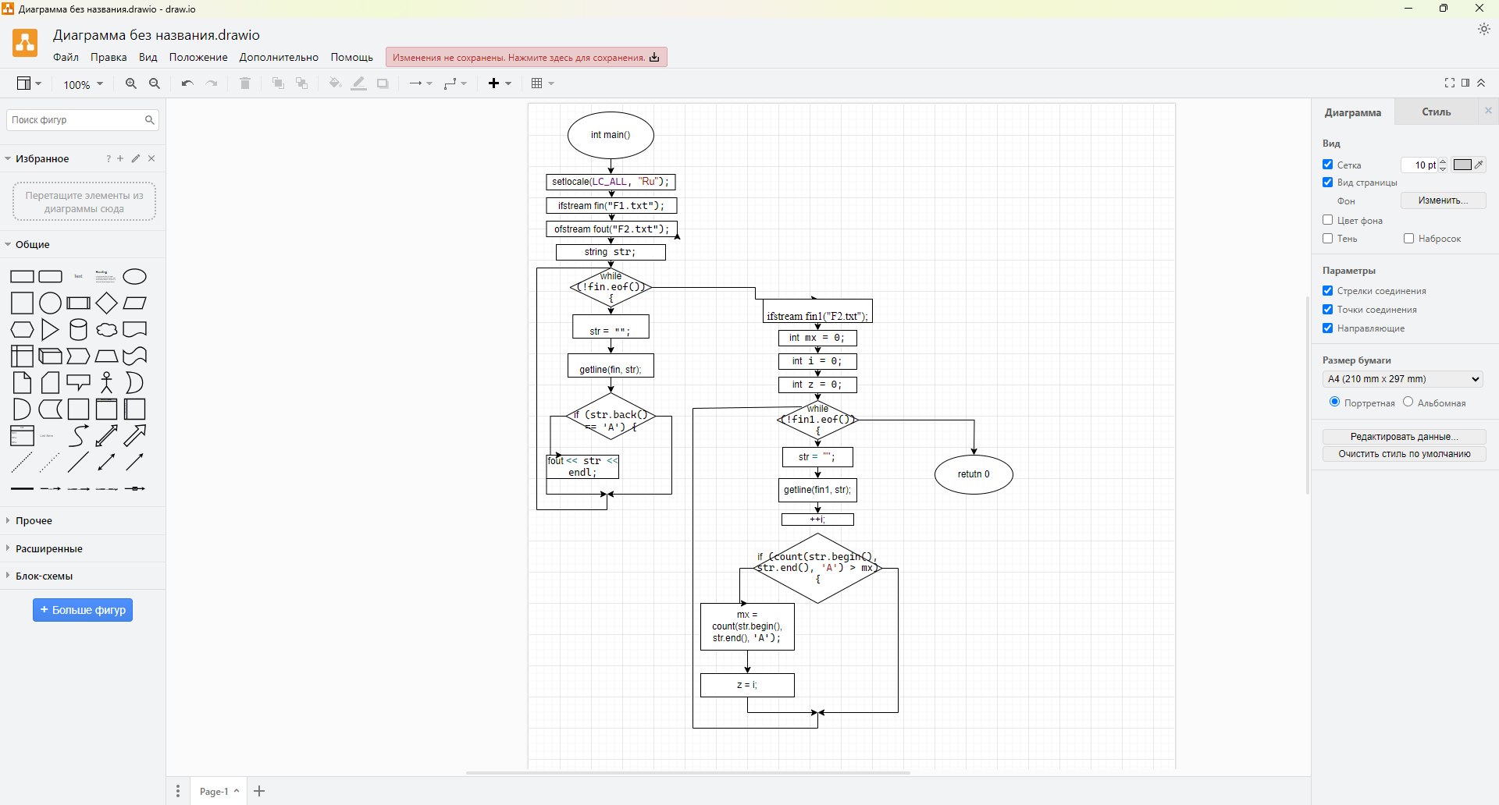

**Код на языке C++:**

#include<iostream>

#include<string>

#include<fstream>

using namespace std;

struct avtomobil{

string marka;

int price;

string color;

int god;

void info(string m, int p, string c, int g) {

marka = m;

price = p;

color = c;

god = g;

}

};

int main() {

setlocale(LC_ALL, "Rus");

system("chcp 1275");

system("cls");

string m, c;

int p ,g;

int kol_avto;

avtomobil mass[50];

cout << "Введите кол-во автомобилей: ";

cin >> kol_avto;

for (int i = 1; i <= kol_avto; i++) {

cout << "Марка:";

cin >> m;

cout << "Цена:";

cin >> p;

while (p == 0) {

cout << "Нельзя бесплатно!!!" << endl << "Цена:";

cin >> p;

}

cout << "Цвет:";

cin >> c;

cout << "Год выпуска:";

cin >> g;

cout << "__________________________" << endl;

mass[i].info(m ,p ,c ,g);

}

int reg;

cout << "Введите минимальный год выпуска: ";

cin >> reg;

for (int i = 1; i < kol_avto; i++) {

if (mass[i].god < reg) {

mass[i].price=0;

}

}

cout << endl << "Для нового автомобиля введите " << endl;

cout << "Марка:";

cin >> m;

cout << "Цена:";

cin >> p;

cout << "Цвет:";

cin >> c;

cout << "Год выпуска:";

cin >> g;

mass[0].info(m, p, c, g);

ofstream f1("f1.txt");

for (int i = 0; i < kol_avto; i++) {

if (mass[i].price != 0) {

f1 << mass[i].marka << " " << mass[i].price << " " << mass[i].color << " " << mass[i].god << endl;

}

}

f1.close();

return 0;

}

**Работа программы:**

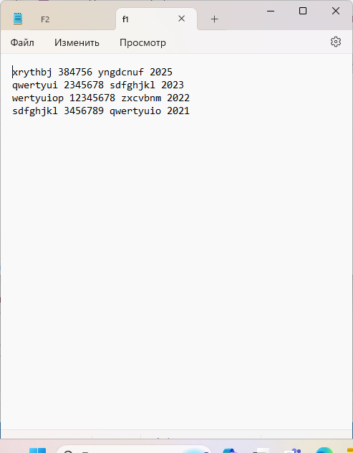

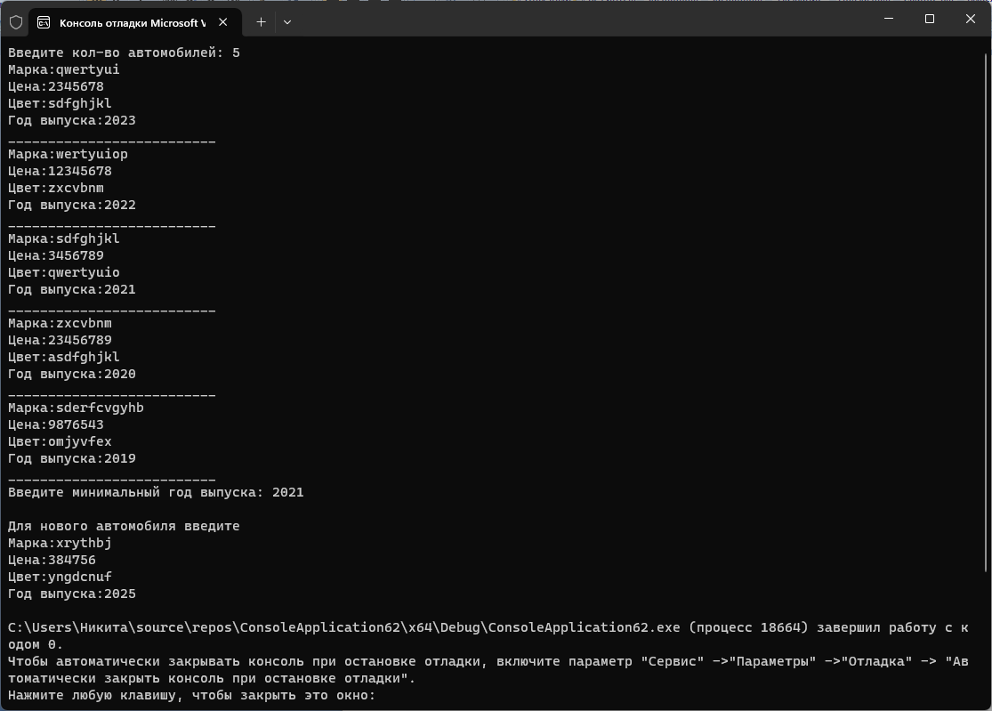

**Cкрины из гита:**

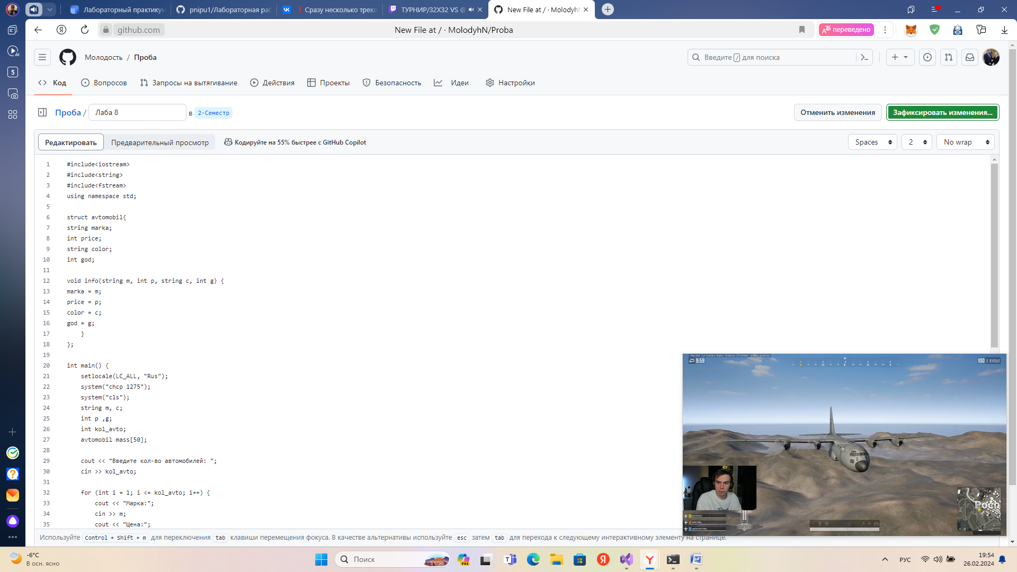

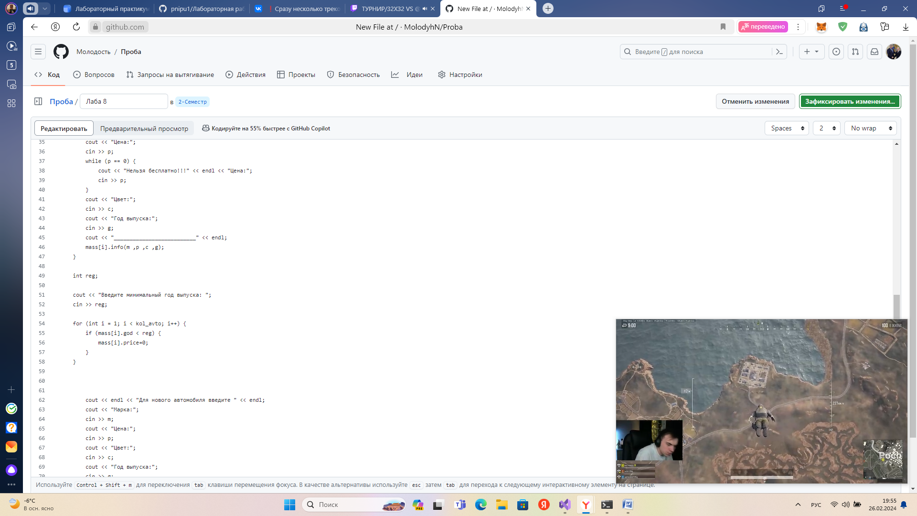

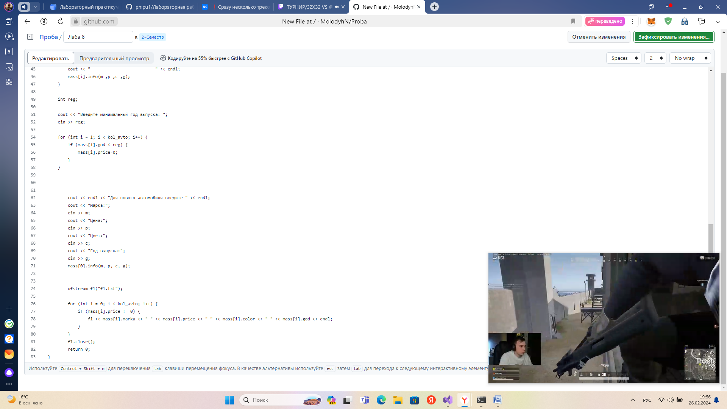

https://github.com/MolodyhN/Proba

**Вывод:** Задача была выполнена. Всё получилось.